**HƯỚNG DẪN SỬ DỤNG PHẦN MỀM TUYỂN SINH**

**DÀNH CHO ĐƠN VỊ QUẢN LÝ**

**I.ĐĂNG NHẬP – QUẢN LÝ TÀI KHOẢN**

1.Truy cập vào trang web: **tuyensinhthuduc.vn** chọn vào trang quản lý, sử dụng tài khoản được cấp để đăng nhập (tên đăng nhập: admin, mật khẩu: thuduc123)

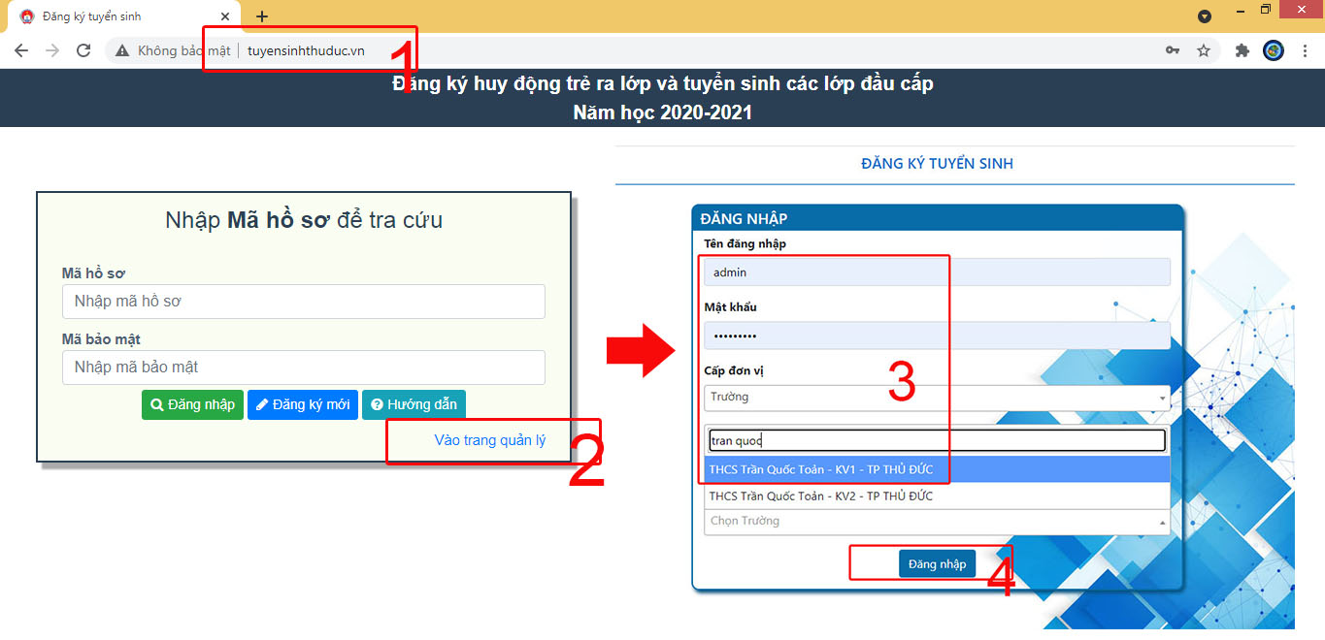

**2.LƯU Ý QUAN TRỌNG:** Tiến hành đổi mật khẩu **NGAY** để sử dụng và bảo mật tài khoản được cấp.

**MỌI PHÁT SINH VỀ DỮ LIỆU DO TRƯỜNG KHÔNG TIẾN HÀNH ĐỔI MẬT KHẨU HOẶC ĐỂ LỘ MẬT KHẨU SỬ DỤNG SẼ DO TRƯỜNG CHỊU TRÁCH NHIỆM.**

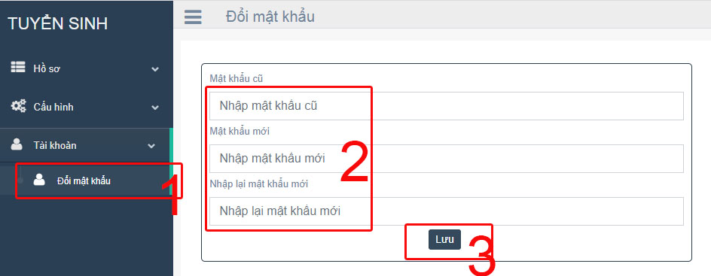

**GỢI Ý ĐỔI MẬT KHẨU:**

- Chú ý bộ gõ Tiếng Việt, vd: khi đặt mật khẩu là **anh123** khi không để ý sẽ thành **ảnh** dẫn đến sai mật khẩu đăng nhập lần sau.

- Đặt mật khẩu chữ số trước sẽ tốt hơn, vd:1905nguyentrungtruc

**KHI QUÊN MẬT KHẨU VUI LÒNG LIÊN HỆ VỀ ĐƠN VỊ QUẢN LÝ ĐỂ ĐƯỢC CẤP LẠI MẬT KHẨU MỚI**

**II.CẤU HÌNH:**

**1.CẤU HÌNH FILE ĐÍNH KÈM:**

Tùy vào điều kiện của từng đơn vị để cấu hình các loại giấy tờ cần thiết ký **(hoặc không)** để phụ huynh tải lên khi đăng ký

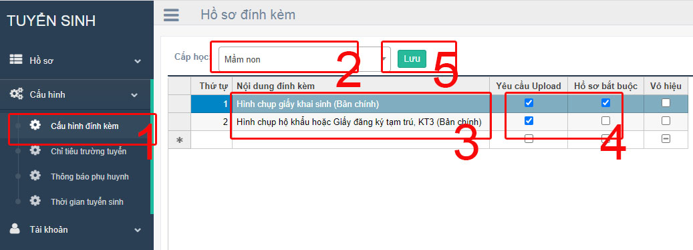

**2.CHỈ TIÊU TRƯỜNG TUYỂN:**

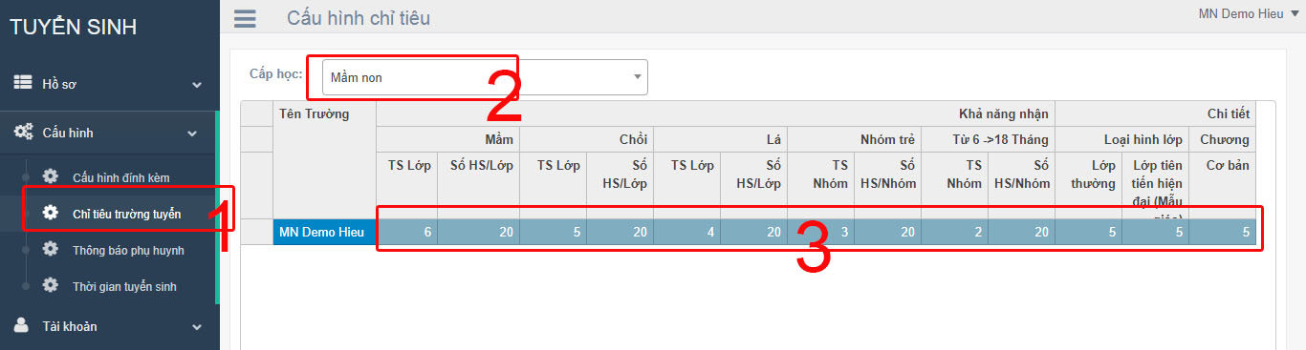Tùy vào điều kiện của từng đơn vị để cấu hình, thông số nào không có để là số **0**

**3.THÔNG BÁO PHỤ HUYNH:**

Thông báo sẽ xuất hiện khi phụ huynh đăng nhập thành công trên trang **tuyensinhthuduc.vn**

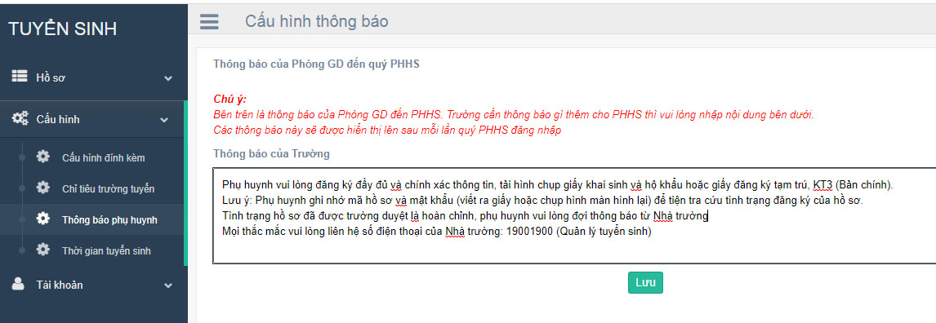

**4.THỜI GIAN TUYỂN SINH:**

Cấu hình thời gian, lưu ý: chọn đúng loại hành động để thực hiện

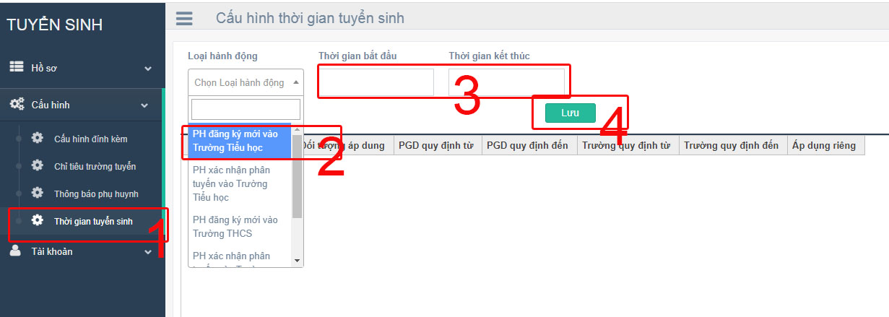

**III.HỒ SƠ: CẤP THCS CHỈ QUAN TÂM ĐẾN THẺ HỌC SINH VÀO TRƯỜNG**

**- THẺ HỌC SINH VÀO TRƯỜNG:**

Thể hiện danh sách học sinh đăng ký tuyển sinh và danh sách học sinh do phòng giáo dục phân tuyến

Trường xem hồ sơ:

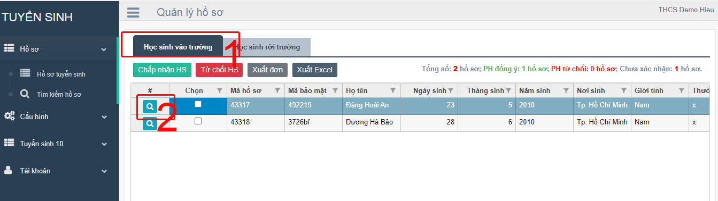

Trường kiểm tra nội dung thông tin hồ sơ, tiến hành chấp nhận hoặc từ chối hồ sơ

